Московский Авиационный Институт

(Национальный Исследовательский Университет)

Факультет информационных технологий и прикладной математики

Кафедра вычислительной математики и программирования

**Лабораторная работа №2 по курсу**

**«Операционные системы»**

**Процессы операционных систем**

Студент: Никулин Кристиан Ильич

Группа: М8О–208Б–21

Вариант: 3

Преподаватель: Соколов Андрей Алексеевич

Оценка: __________

Дата: __________

Подпись: __________

Москва, 2022.

**Постановка задачи**

## Цель работы

Приобретение практических навыков в:

* Управление процессами в ОС
* Обеспечение обмена данных между процессами посредством каналов

## Задание

Составить и отладить программу на языке Си, осуществляющую работу с процессами и взаимодействие между ними в одной из двух операционных систем. В результате работы программа (основной процесс) должен создать для решение задачи один или несколько дочерних процессов.

Взаимодействие между процессами осуществляется через системные сигналы/события и/или каналы (pipe). Необходимо обрабатывать системные ошибки, которые могут возникнуть в результате работы.

## Вариант 3

Пользователь вводит команды вида: «число число число». Далее эти числа передаются от родительского процесса в дочерний. Дочерний процесс производит деление первого числа, на последующие, а результат выводит в файл. Если происходит деление на 0, то тогда дочерний и родительский процесс завершают свою работу. Проверка деления на 0 должна осуществляться на стороне дочернего процесса. Числа имеют тип int. Количество чисел может быть произвольным.

**Общие сведения о программе**

Отдельно компилируются две программы из файлов parent.c и child.c

**Общий метод и алгоритм решения**.

С помощью вызова fork создаются родительский и дочерний процессы, родительский процесс считывает название будущего файла и строку целых чисел, которые передаются в дочерний процесс. Дочерний процесс создаёт файл и записывает в него деление первого числа из этой строки на все последующие. Данные передаются между процессами с помощью pipe и потоков ввода-вывода. Ключей для запуска программа не имеет.

**Основные файлы программы**

**parent.c:**

#include <unistd.h>

#include <stdio.h>

#include <string.h>

#include <stdlib.h>

#include <fcntl.h>

#include <wait.h>

#include <sys/types.h>

#include <sys/stat.h>

#include <sys/uio.h>

#define BUF_SIZE 128

char * read_string() {

char *x = calloc(sizeof(char), BUF_SIZE);

if (read(0, x, sizeof(char) * BUF_SIZE) == -1)

{

perror("Error during reading string\n");

exit(1);

}

char *y = malloc(sizeof(char) * strlen(x));

strncpy(y, x, strlen(x));

free(x);

return y;

}

int main()

{

int fd[2];

if (pipe(fd) == -1)

{

perror("Error during creating pipe\n");

exit(3);

}

// FILE NAME INPUT

char *print_file = "Print output file name:\n";

write(1, print_file, sizeof(char) * strlen(print_file));

char * file_name = read_string();

// INT NUMBERS INPUT

char *print_numbers = "Enter the numbers:\n";

write(1, print_numbers, sizeof(char) * strlen(print_numbers));

char * a = read_string();

int a_len = strlen(a), a_len1;

// WRITE ARRAY TO PIPE

if ((a_len1 = write(fd[1], a, a_len)) != a_len)

{

perror("write arr error");

exit(2);

}

sleep(1);

// CHILD

int child = fork();

if (child == -1)

{

perror("Error during creating fork\n");

exit(4);

}

else if (child == 0)

{

char *args[] = {file_name, NULL};

if (close(fd[1]) == -1)

{

perror("close fd error");

exit(5);

}

if (dup2(fd[0], STDIN_FILENO) == -1)

{

perror("Descriptor fd error output\n");

exit(7);

}

fflush(stdout);

// EXEC

execv("./child", args);

perror("Exec error\n");

}

return 0;

}

**child.c**

#include <unistd.h>

#include <stdio.h>

#include <string.h>

#include <stdlib.h>

#include <fcntl.h>

#include <wait.h>

#include <sys/types.h>

#include <sys/stat.h>

#include <sys/uio.h>

#define BUF_SIZE 128

int main(int argv, char *args[])

{

char buf[BUF_SIZE];

char * file_name = args[0];

int f = open(file_name, O_WRONLY | O_CREAT | O_TRUNC, 0777);

if (f == -1)

{

perror("Error during creating file\n");

exit(1);

}

if (read(STDIN_FILENO, buf, BUF_SIZE) < 0)

{

perror("read error");

exit(2);

}

int neg = 0;

// FIRST NUMBER

char * result = malloc(sizeof(char) * BUF_SIZE);

int len = 0;

char c = buf[len];

if (c == '-')

{

neg = 1;

}

while(c != ' ') {

result[len] = c;

len++;

c = buf[len];

}

len++;

result[len] = '\0';

c = buf[len];

int res = atoi(result);

if (neg)

{

res *= -1;

}

// NUMBERS

int index = 0;

while((c >= 48 && c <= 57) || c == ' ' || c == '-') {

char * number = malloc(sizeof(char) * BUF_SIZE);

index = 0;

while(c != ' ') {

number[index] = c;

index++;

len++;

c = buf[len];

}

len++;

c = buf[len];

index++;

number[index] = '\0';

int num = atoi(number);

if (num < 0)

{

num *= -1;

if (neg == 1)

{

neg = 0;

}

else

{

neg = 1;

}

}

if (num == 0)

{

char *zero = "Zero found\n";

write(1, zero, sizeof(char) * strlen(zero));

break;

}

res /= num;

char buffer[30];

int len = sprintf(buffer, "%d", res);

if (neg)

{

write(f, "-", 1);

}

write(f, buffer, len);

write(f, "\n", 1);

free(number);

}

return 0;

}

**Пример работы**

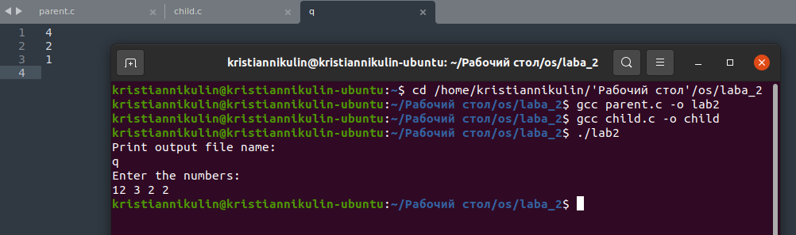

**Вывод**

Проделав лабораторную работу, я приобрёл практические навыки в управлении процессами в ОС Unix и обеспечении обмена данных между процессами с помощью каналов.